Pozdravljeni

Današnje navodilo je namenjeno **za delo v eni šolski uri (petek, 5. 3. 2021).**

Delo, ki ste ga dobili za to uro opravite **najkasneje do ponedeljka, 9. 3. 2021**, **do 8.50., ko boste opravljeno delo MORALI NALOŽILTI V SPLETNO UČILNICO.**

**Navodilo za delo**:

Snovi si morate ZAPISATI v zvezke.

*Naslov današnje snovi je*:

**Obsredozemske pokrajine Slovenije**

1. **LEGA IN DELITEV**

Slovenske obsredozemske pokrajine ležijo na JZ Slovenije.

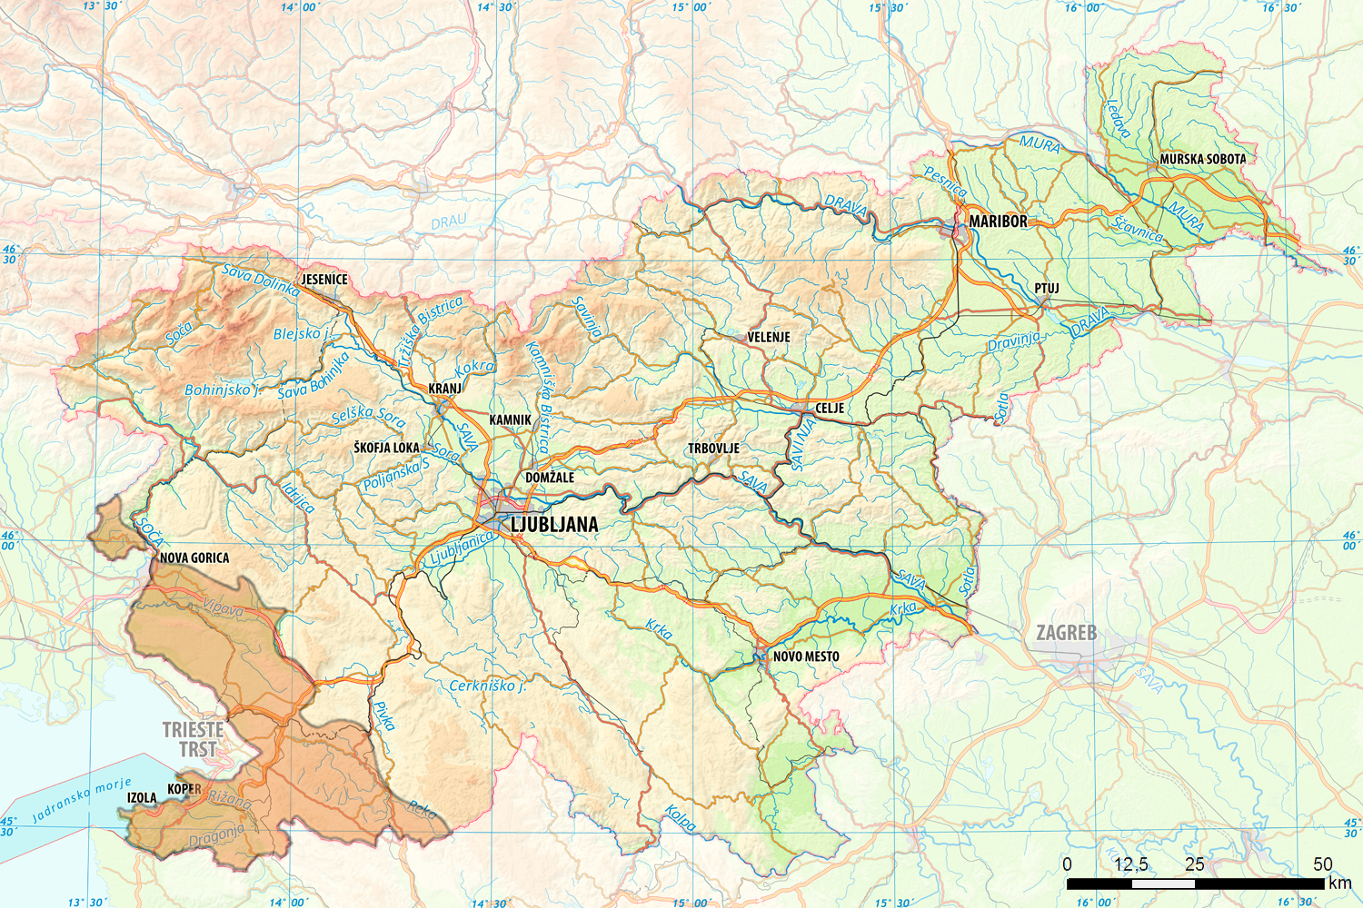

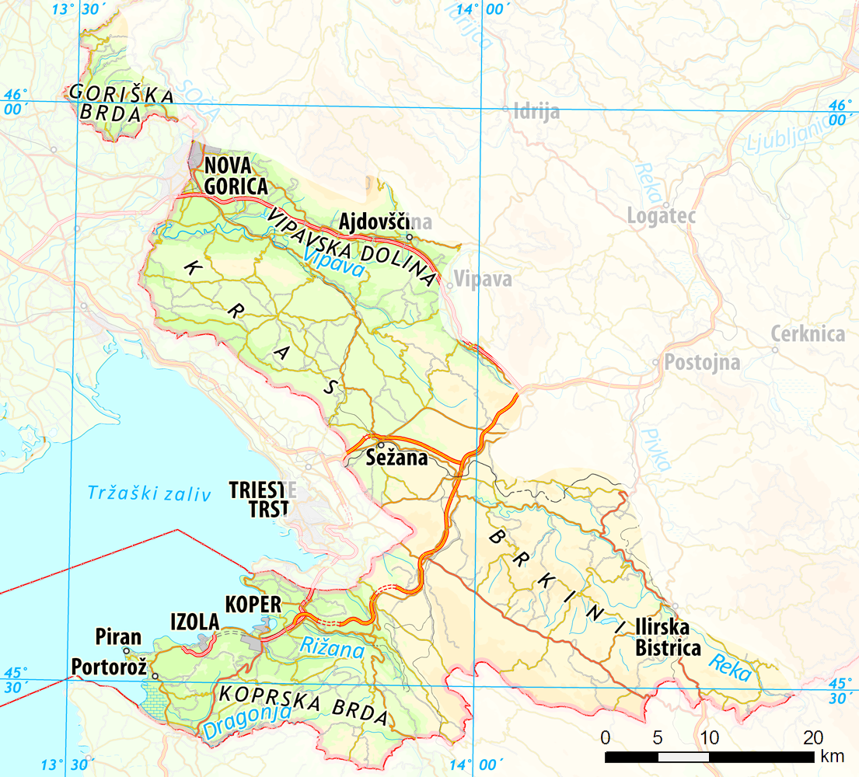

Pokrajine so:

- [Goriška brda](https://eucbeniki.sio.si/geo9/2652/index1.html#openModal1),

-[Vipavska dolina](https://eucbeniki.sio.si/geo9/2652/index1.html#openModal2),

- Kras,

- Brkini,

- [Koprska brda](https://eucbeniki.sio.si/geo9/2652/index1.html#openModal3),

- Koprsko primorje.

zanimivost

Območje severnega Jadrana je bilo še pred 12 tisoči leti kopno. Po zadnji ledeni dobi se je gladina morja dvignila za 100 m in potopila ledenodobno kopno.

1. **PODNEBJE**

Prevladujoče podnebje Obsredozemskih pokrajin je sredozemsko, vendar zaradi severnejše lege z nekoliko nižjimi povprečnimi letnimi temperaturami in večjo količino padavin.

Vpliv morja na temperaturo zraka je pomemben v hladnem delu leta. Morje še dolgo v jesen segreva zrak, kar vpliva na daljšo vegetacijsko dobo.

Burja je hladen, sunkovit, po večini suh severovzhodni [veter](https://sl.wikipedia.org/wiki/Veter) (piha iz notranjosti proti morju), ki se najpogosteje pojavlja med mesecem novembrom in aprilom.

Vpliv burje na rastlinstvo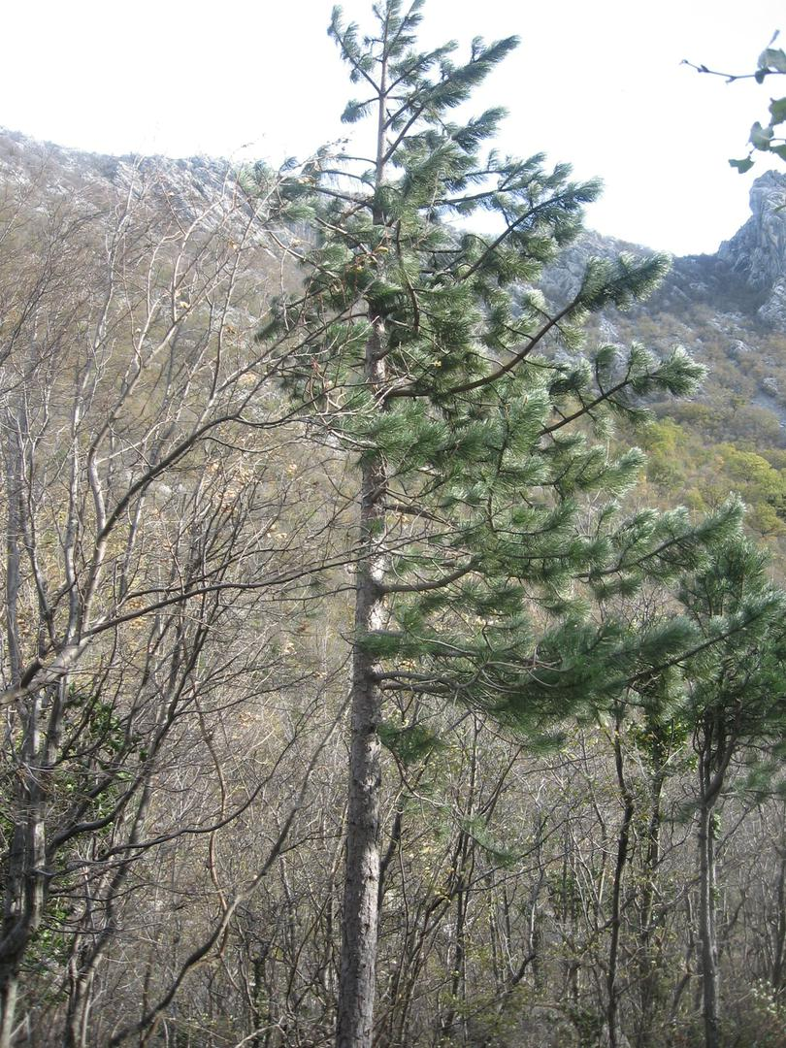

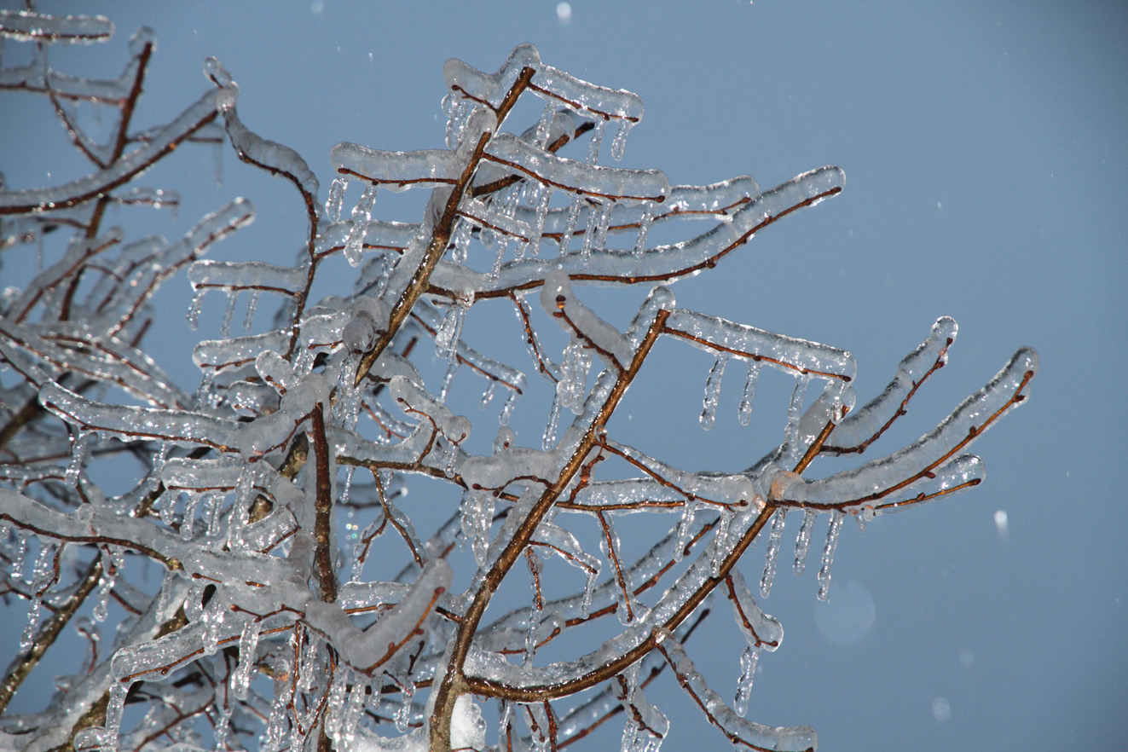

Žled

1. **RASTLINSTVO**

V Obsredozemskih pokrajinah gojijo kulturne rastline, ki so prilagojene podnebju in prsti. Rastline so se na sušna obdobja prilagodile z dolgimi koreninami in odebeljenimi, mesnatimi, voščenimi listi.

Sami zapišite najpomembnejše kulturne rastline v teh pokrajinah (glejte spodnje fotografije).

Oljka

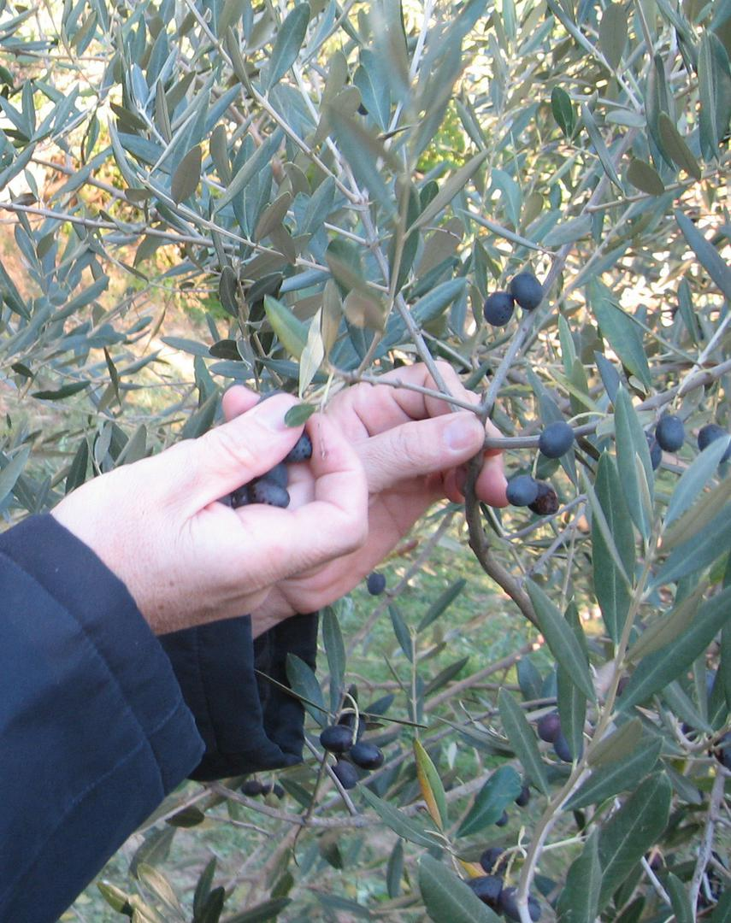

Oljčni nasad

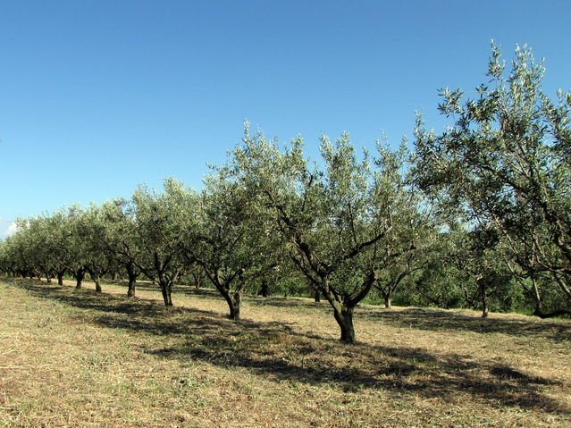

Figa

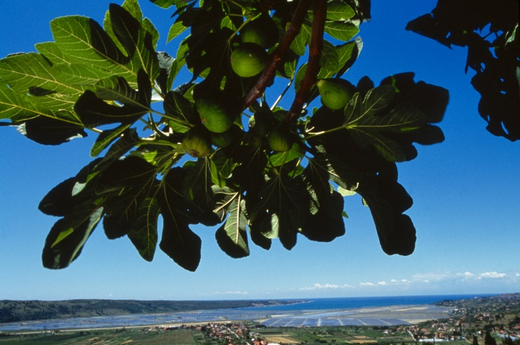

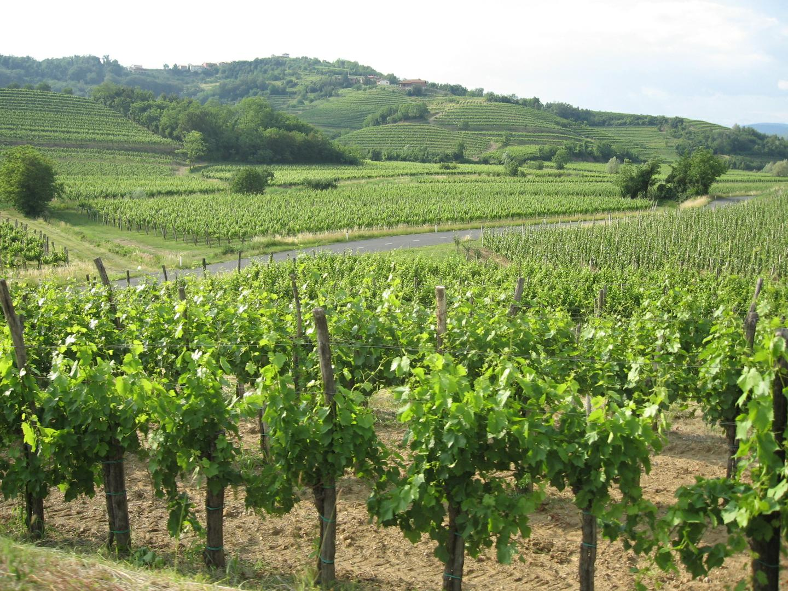

Vinograd v Goriških brdih